RANCANG BANGUN SISTEM ABSENSI MAHASISWA BERBASIS MOBILE DENGAN INTEGRASI GEOLOCATION DAN FACE RECOGNITION MENGGUNAKAN MOBILEFACENET PADA PROGRAM STUDI D-III TEKNIK INFORMATIKA POLITEKNIK NEGERI PONTIANAK
Yusril Eka Mahendra¹, Nurul Fadillah², Karfindo³
^{1,2,3}Program Studi D-III Teknik Informatika, Jurusan Teknik Elektro, Politeknik Negeri Pontianak
e-mail : ¹yusrilekamahendra@polnep.ac.id, ²nurulfadillah@polnep.ac.id, ³karfindo@polnep.ac.id
Presensi mahasiswa pada Program Studi D-III Teknik Informatika, Jurusan Teknik Elektro, Politeknik Negeri Pontianak masih dilakukan secara konvensional menggunakan lembar kertas sehingga rawan kesalahan pencatatan, lambat direkap, dan belum mendukung peringatan dini ketidakhadiran. Penelitian ini merancang dan mengembangkan sistem absensi mahasiswa berbasis mobile yang mengintegrasikan verifikasi wajah menggunakan model MobileFaceNet dengan validasi lokasi berbasis geolocation dan geofencing. Pengembangan dilakukan dengan pendekatan penelitian terapan model R&D/Prototyping yang meliputi analisis kebutuhan, perancangan, pengembangan, implementasi dan integrasi, serta pengujian, analisis, dan finalisasi. Prototipe yang dihasilkan mengintegrasikan aplikasi mobile Flutter, backend Laravel, dashboard berbasis web, geofencing, face detection, liveness challenge, face verification MobileFaceNet, attendance permit, absensi daring/luring, rekapitulasi, serta mekanisme early warning Surat Peringatan (SP). Pengujian fungsional otomatis mencatat 182 pengujian backend dengan 653 assertion dan 144 pengujian Flutter berhasil dijalankan. Hasil penelitian menunjukkan seluruh komponen inti sistem telah terimplementasi dan berfungsi sesuai rancangan, sedangkan evaluasi FAR/FRR dan pengujian anti-spoofing masih memerlukan data eksperimen lanjutan.

Kata Kunci - absensi mahasiswa, face recognition, geofencing, MobileFaceNet, mobile application

PENDAHULUAN
Presensi mahasiswa merupakan data operasional strategis dalam pengelolaan akademik perguruan tinggi karena menjadi dasar evaluasi kehadiran, pemantauan kedisiplinan, serta pemberian sanksi akademik berupa Surat Peringatan (SP1, SP2, SP3). Pada Program Studi D-III Teknik Informatika, Jurusan Teknik Elektro, Politeknik Negeri Pontianak, proses presensi masih dilakukan secara konvensional menggunakan lembar kertas pada setiap pertemuan perkuliahan. Dosen mencatat kehadiran secara manual dan admin program studi melakukan rekapitulasi secara berkala, sehingga proses ini rawan kesalahan pencatatan (human error) serta terlambat dalam mendeteksi mahasiswa dengan tingkat ketidakhadiran tinggi [1].
Berbagai penelitian telah mengembangkan sistem presensi digital untuk meningkatkan efisiensi dan akurasi pencatatan kehadiran. Isinkaye dkk. mengembangkan sistem presensi berbasis Android yang memanfaatkan deteksi dan pengenalan wajah untuk mengurangi kecurangan absensi [1]. Sunaryono dkk. mengusulkan sistem presensi mobile yang mengombinasikan pengenalan wajah dengan QR Code untuk mempercepat proses absensi [2], sedangkan Rahman dkk. menunjukkan bahwa RFID dapat meningkatkan otomasi presensi namun memerlukan perangkat tambahan dengan biaya implementasi yang relatif tinggi [3]. Perkembangan face recognition berbasis deep learning seperti FaceNet [4], ArcFace [5], dan MobileFaceNet [6] terbukti mampu meningkatkan akurasi identifikasi wajah secara real-time bahkan pada perangkat dengan sumber daya terbatas. Penelitian lain juga telah mengombinasikan pengenalan wajah dengan geofencing untuk keperluan presensi [7], [8], namun sebagian besar implementasi tersebut belum mengintegrasikan verifikasi wajah dan validasi lokasi secara simultan dalam satu mekanisme presensi yang juga mendukung monitoring akademik berupa peringatan dini ketidakhadiran.
Berdasarkan uraian tersebut, terdapat gap penelitian berupa belum banyaknya sistem presensi mobile yang mengintegrasikan face recognition berbasis deep learning dan validasi geolocation secara real-time dalam satu platform yang juga mendukung mekanisme peringatan dini akademik. Oleh karena itu, penelitian ini bertujuan merancang dan mengembangkan sistem presensi mahasiswa berbasis mobile yang terintegrasi dengan verifikasi wajah menggunakan MobileFaceNet dan validasi lokasi berbasis geofencing, guna meningkatkan akurasi pencatatan kehadiran, mempercepat rekapitulasi administrasi, serta membangun mekanisme peringatan dini bagi mahasiswa dengan tingkat ketidakhadiran yang melampaui batas yang ditetapkan

- METODE PENELITIAN
Penelitian ini dilaksanakan pada Program Studi D-III Teknik Informatika, Jurusan Teknik Elektro, Politeknik Negeri Pontianak, dengan objek penelitian berupa proses presensi mahasiswa pada kegiatan perkuliahan di lingkungan program studi tersebut selama periode Mei–September 2026. Penelitian ini menggunakan pendekatan penelitian terapan (applied research) di bidang rekayasa perangkat lunak dengan model pengembangan Research and Development (R&D)/Prototyping [13]. Pendekatan ini dipilih karena memungkinkan proses pengembangan berjalan secara terstruktur dan iteratif, di mana setiap komponen sistem—mulai dari aplikasi mobile, backend, hingga dashboard—dapat dibangun, diuji, dievaluasi, dan diperbaiki secara bertahap hingga diperoleh prototipe yang stabil dan sesuai dengan kebutuhan pengguna. Tahapan penelitian terapan dengan pendekatan R&D/Prototyping yang digunakan pada penelitian ini ditunjukkan pada Gambar 1
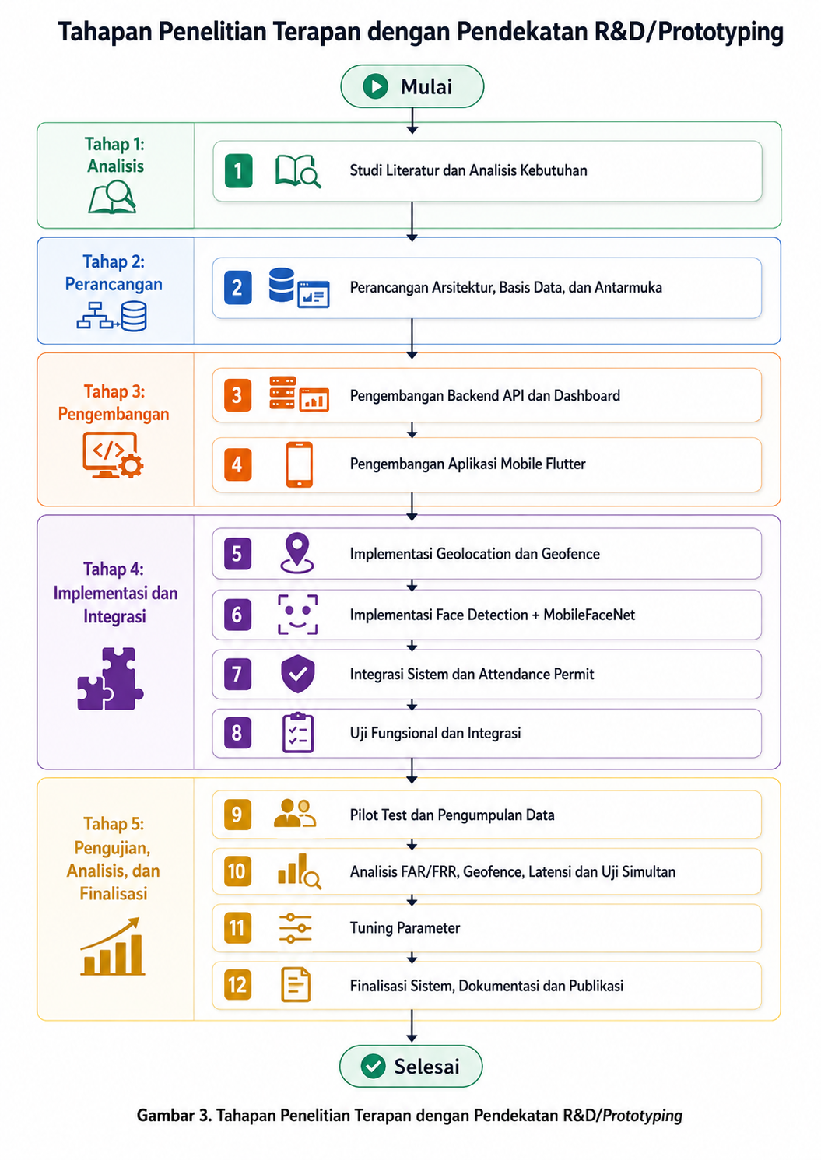
Gambar 1. Tahapan Penelitian Terapan dengan Pendekatan R&D/Prototyping
Sebagaimana ditunjukkan pada Gambar 1, metode pengembangan prototyping pada penelitian ini terdiri atas lima tahapan utama yang saling berkesinambungan, yaitu studi literatur dan analisis kebutuhan, perancangan arsitektur sistem, pengembangan perangkat lunak, implementasi dan integrasi modul, serta pengujian, analisis, dan finalisasi. Uraian setiap tahapan dijelaskan sebagai berikut.
- Studi Literatur dan Analisis Kebutuhan
Tahap pertama bertujuan membangun landasan teoretis sekaligus merumuskan spesifikasi kebutuhan sistem secara menyeluruh. Studi literatur dilakukan terhadap penelitian terdahulu mengenai sistem presensi digital, mekanisme geolocation dan geofencing, serta pendekatan face recognition berbasis deep learning seperti FaceNet, ArcFace, dan MobileFaceNet, guna memperoleh gambaran state of the art sekaligus posisi kebaruan penelitian ini. Analisis kebutuhan dilakukan melalui observasi terhadap proses presensi manual yang berjalan pada program studi serta wawancara dengan pengelola akademik, sehingga diperoleh kebutuhan fungsional berupa autentikasi pengguna, validasi lokasi, verifikasi wajah, pencatatan transaksi kehadiran, serta kebutuhan non-fungsional berupa keamanan data biometrik dan kemampuan sistem mendeteksi akumulasi ketidakhadiran mahasiswa sedini mungkin sebagai dasar mekanisme early warning akademik.
- Perancangan Arsitektur, Basis Data, dan Antarmuka
Berdasarkan hasil analisis kebutuhan, tahap berikutnya adalah merancang arsitektur sistem dengan pendekatan mobile–backend–dashboard yang saling terintegrasi. Aplikasi mobile menangani autentikasi, pengambilan lokasi, kamera, preprocessing wajah, face verification, liveness, serta pengiriman evidence; backend menangani autentikasi terproteksi, aturan bisnis, penerbitan attendance permit, validasi konteks akademik, dan pencatatan transaksi; sedangkan dashboard digunakan untuk pengelolaan data dan monitoring oleh dosen serta admin. Perancangan alur data dan struktur basis data dituangkan melalui beberapa tingkatan diagram sebagai berikut.

- Diagram Konteks. Diagram Konteks pada Gambar 2
menggambarkan sistem absensi mahasiswa secara keseluruhan sebagai satu proses tunggal beserta interaksinya dengan entitas eksternal, yaitu Mahasiswa serta Dosen/Admin, mencakup aliran data autentikasi, jadwal, status validasi, hingga informasi rekap kehadiran dan Surat Peringatan (SP).
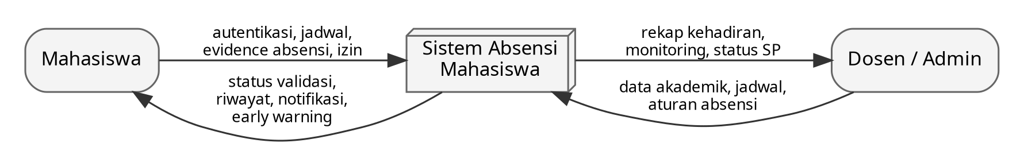
Gambar 2.Diagram Konteks
- DFD Level 0
Pada tingkat berikutnya, sistem dipecah menjadi empat proses utama, yaitu autentikasi dan akses akademik, validasi absensi, verifikasi biometrik, serta pengelolaan attendance dan early warning, sebagaimana ditunjukkan pada DFD Level 0 (Gambar 3). Diagram ini menguraikan alur data secara menyeluruh antara sistem dan entitas eksternal sebelum diperinci lebih lanjut ke proses validasi absensi.
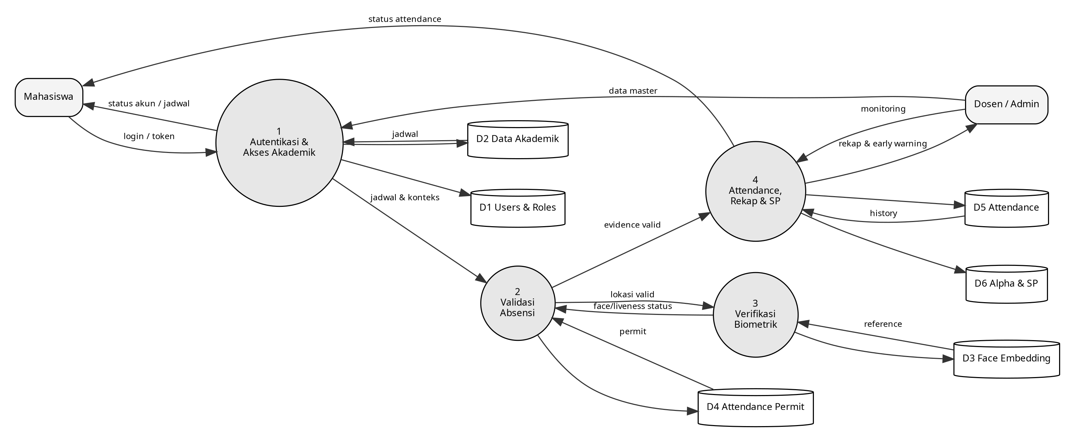
Gambar 3.DFD Level 0
- DFD Level 1
Proses validasi absensi diperinci lebih lanjut pada DFD Level 1 (Gambar 4). Attendance permit diterbitkan setelah identitas, enrollment, jadwal, periode akademik, dan waktu absensi dinyatakan sesuai; selanjutnya lokasi diperiksa, kemudian biometrik dan liveness divalidasi sebelum evidence dikirim untuk validasi akhir dan consume permit.
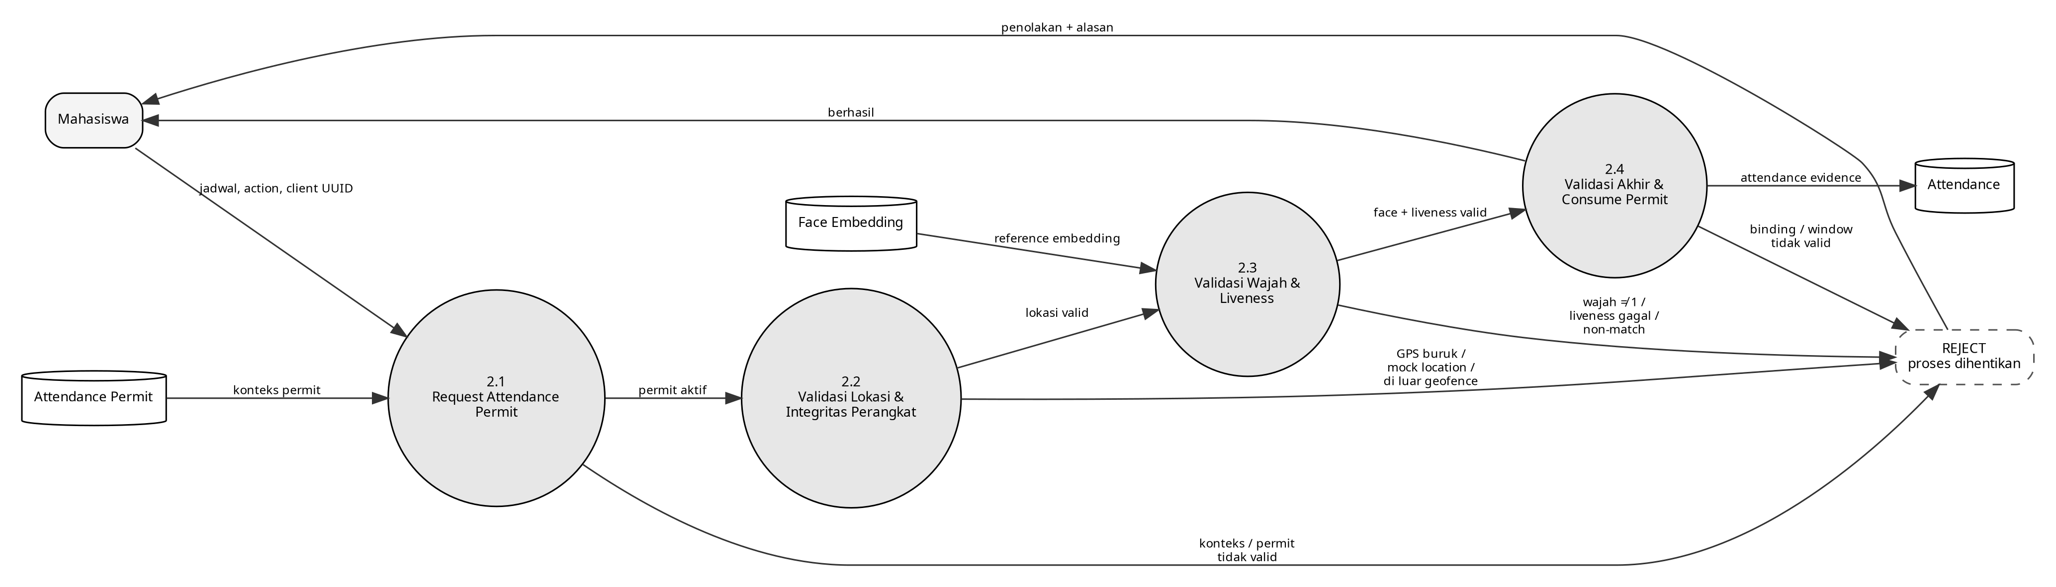
Gambar 4.DFD Level 1
- DFD Level 2
DFD Level 2 pada Gambar 5 menguraikan proses validasi menjadi tahapan operasional yang lebih rinci, yaitu akuisisi GPS, pemeriksaan akurasi dan indikasi mock location, perhitungan geofence, face detection dan preprocessing, liveness challenge, ekstraksi embedding MobileFaceNet, pencocokan Euclidean Distance terhadap threshold, serta pengiriman evidence untuk dicatat sebagai transaksi kehadiran
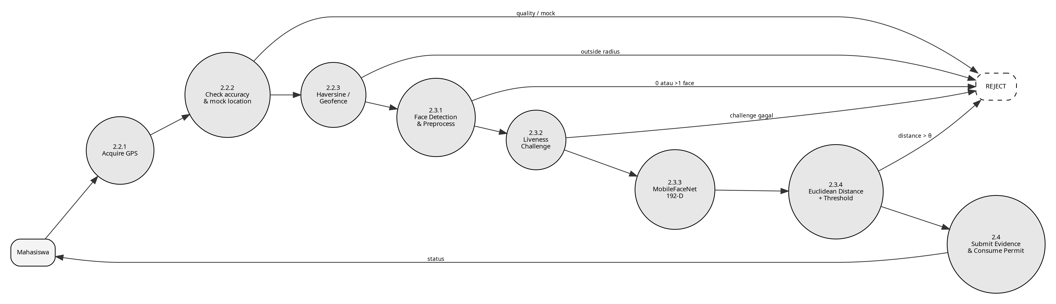
Gambar 5.DFD Level 2
- Entity Relationship Diagram (ERD).
ERD pada Gambar 6 berfungsi memvisualisasikan struktur basis data dengan menampilkan entitas, atribut, dan hubungan antar tabel untuk menjaga integritas data presensi. Data pengguna dihubungkan dengan role, enrollment mata kuliah, geofence, jadwal, attendance permit, attendance, akumulasi alpha, dan catatan Surat Peringatan (SP), di mana attendance_permits berfungsi sebagai pre-authorization dan data attendance menjadi dasar rekapitulasi serta early warning..
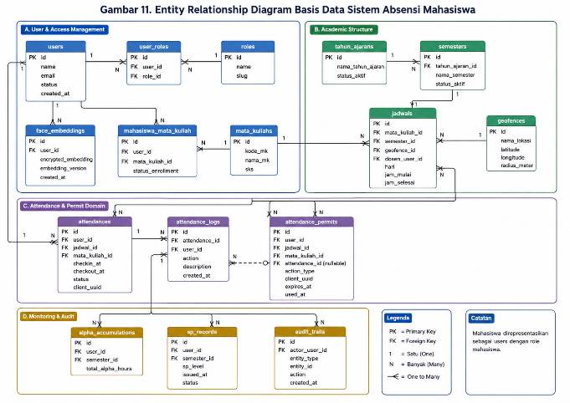
Gambar 6.Entity Relationship Diagram
- Pengembangan Backend API, Dashboard, dan Aplikasi Mobile
Tahap pengembangan mencakup pembangunan backend berupa REST API sebagai pusat aturan bisnis dan sumber kebenaran (single source of truth) bagi seluruh transaksi presensi, mengikuti kaidah rekayasa perangkat lunak yang terstruktur agar mudah diuji dan dipelihara [13]. Bersamaan dengan itu, dikembangkan dashboard berbasis web untuk keperluan manajemen akademik oleh admin dan dosen, meliputi pengelolaan data pengguna, jadwal, geofence, serta pemantauan rekapitulasi kehadiran. Pada sisi pengguna akhir, dikembangkan aplikasi mobile sebagai antarmuka utama mahasiswa dalam melakukan enrollment wajah, autentikasi, dan proses check-in/check-out kehadiran, dengan tampilan yang dirancang responsif dan sederhana agar mudah digunakan pada berbagai jenis perangkat..
- Implementasi dan Integrasi
Pada tahap ini dilakukan implementasi modul akuisisi geolocation dengan memanfaatkan layanan GPS perangkat untuk menentukan posisi mahasiswa saat melakukan presensi [9]. Validitas lokasi dianalisis dengan menghitung jarak antara koordinat perangkat dan pusat geofence menggunakan rumus Haversine, sejalan dengan mekanisme geofencing berbasis titik koordinat dan radius yang lazim diterapkan pada platform Android [9]:
d = 2R·arcsin(√[sin²((φ₂−φ₁)/2) + cosφ₁·cosφ₂·sin²((λ₂−λ₁)/2)]) (1)
Lokasi dinyatakan valid apabila jarak d tidak melebihi radius geofence dan kualitas akurasi GPS memenuhi batas yang ditentukan. Selanjutnya, dilakukan implementasi modul face detection dan ekstraksi face embedding menggunakan model MobileFaceNet secara on-device. Verifikasi wajah dilakukan secara one-to-one: citra wajah dideteksi menggunakan Google ML Kit, dipotong, diubah ukurannya menjadi 112×112 piksel, dinormalisasi, kemudian diproses menggunakan MobileFaceNet melalui TensorFlow Lite untuk menghasilkan embedding berdimensi 192 [6], [15]. Kecocokan identitas dihitung menggunakan jarak Euclidean antara embedding hasil ekstraksi (e) dan embedding referensi (t):
d(e,t) = √(Σᵢ₌₁ⁿ (eᵢ − tᵢ)²) (2)
Nilai jarak dibandingkan dengan threshold θ; apabila d ≤ θ maka wajah diklasifikasikan match, dan sebaliknya non-match. Seluruh modul tersebut—geolocation, geofencing, face detection, dan face verification—selanjutnya diintegrasikan ke dalam satu alur presensi terpadu yang dilindungi oleh mekanisme attendance permit bersifat one-time, bound, dan expiring, sehingga setiap transaksi presensi hanya dapat dilakukan setelah seluruh syarat akademik dan validasi teknis terpenuhi

- Pengujian, Analisis, dan Finalisasi
Pengumpulan data pada tahap pengujian dilakukan melalui observasi terhadap proses presensi yang berjalan, wawancara dengan pengelola akademik, pengumpulan data biometrik pada tahap enrollment, data lokasi ketika absensi, log sistem, serta data eksperimen genuine dan impostor. Pengujian fungsional sistem dilakukan menggunakan pendekatan black box testing dan automated testing pada sisi backend dan aplikasi mobile untuk memastikan setiap fitur berjalan sesuai rancangan [13]. Evaluasi biometrik direncanakan menggunakan metrik False Accept Rate (FAR) dan False Reject Rate (FRR) [10], [14], sedangkan pengujian liveness diperlakukan terpisah dari FAR/FRR sesuai prinsip pengujian presentation attack detection [11]. Adapun aspek usability direncanakan dievaluasi menggunakan System Usability Scale (SUS) yang terdiri atas sepuluh pernyataan berskala Likert [12]. Hasil dari seluruh pengujian tersebut digunakan sebagai dasar analisis dan tuning parameter, seperti threshold verifikasi wajah dan radius geofence, sebelum sistem difinalisasi menjadi prototipe yang siap dievaluasi lebih lanjut.

- HASIL DAN PEMBAHASAN
- Implementasi Alur Proses Absensi
Berdasarkan rancangan arsitektur dan alur data pada Gambar 2 dan Gambar 3, alur operasional utama sistem dimulai ketika mahasiswa melakukan autentikasi dan memilih jadwal, meminta attendance permit, memperoleh lokasi, menjalankan validasi geofence, mendeteksi wajah, menjalankan liveness challenge dan face verification, kemudian mengirim attendance evidence untuk divalidasi dan dicatat. Setiap decision point dapat menghentikan proses ketika persyaratan tidak terpenuhi. Alur lengkap proses tersebut, yang merupakan implementasi nyata dari rancangan DFD Level 1 dan DFD Level 2 pada Gambar 4 dan Gambar 5, ditunjukkan pada Gambar 7.

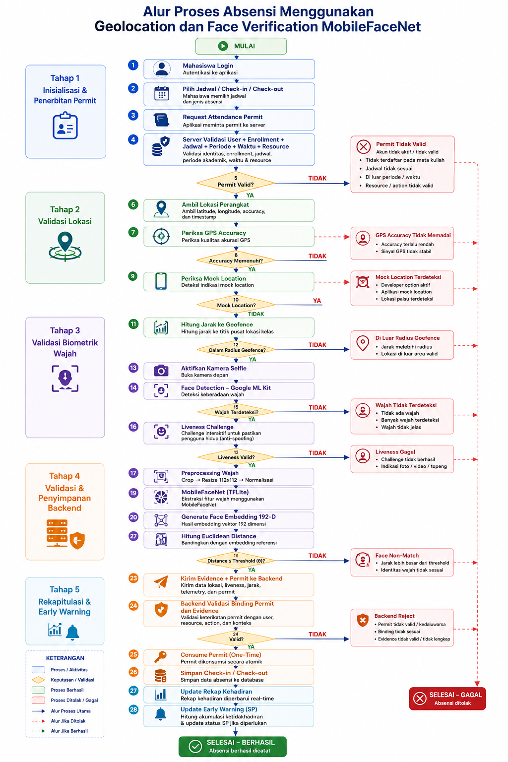
Gambar 7.Alur Proses Absensi Menggunakan Geolocation dan Face Verification MobileFaceNet
Struktur data yang mendukung seluruh alur tersebut mengikuti rancangan Entity Relationship Diagram pada Gambar 6, sehingga setiap transaksi presensi tercatat secara konsisten dan dapat ditelusuri kembali ke data enrollment, jadwal, serta geofence yang berlaku.
- Implementasi Liveness Challenge dan Mekanisme Penolakan
Pada sisi liveness, implementasi menggunakan lima challenge, yaitu tersenyum, menoleh ke kiri, menoleh ke kanan, berkedip, dan mengangguk. Sistem mengawali challenge dari neutral state dan menetapkan keberhasilan setelah respons terdeteksi konsisten pada tiga frame berturut-turut. Tampilan implementasi liveness challenge pada aplikasi mobile ditunjukkan pada Gambar 8. Prototipe ini tidak diklaim sebagai Presentation Attack Detection (PAD) penuh, sehingga klaim keamanan terhadap foto, video replay, atau deepfake tetap memerlukan pengujian tersendiri [11].
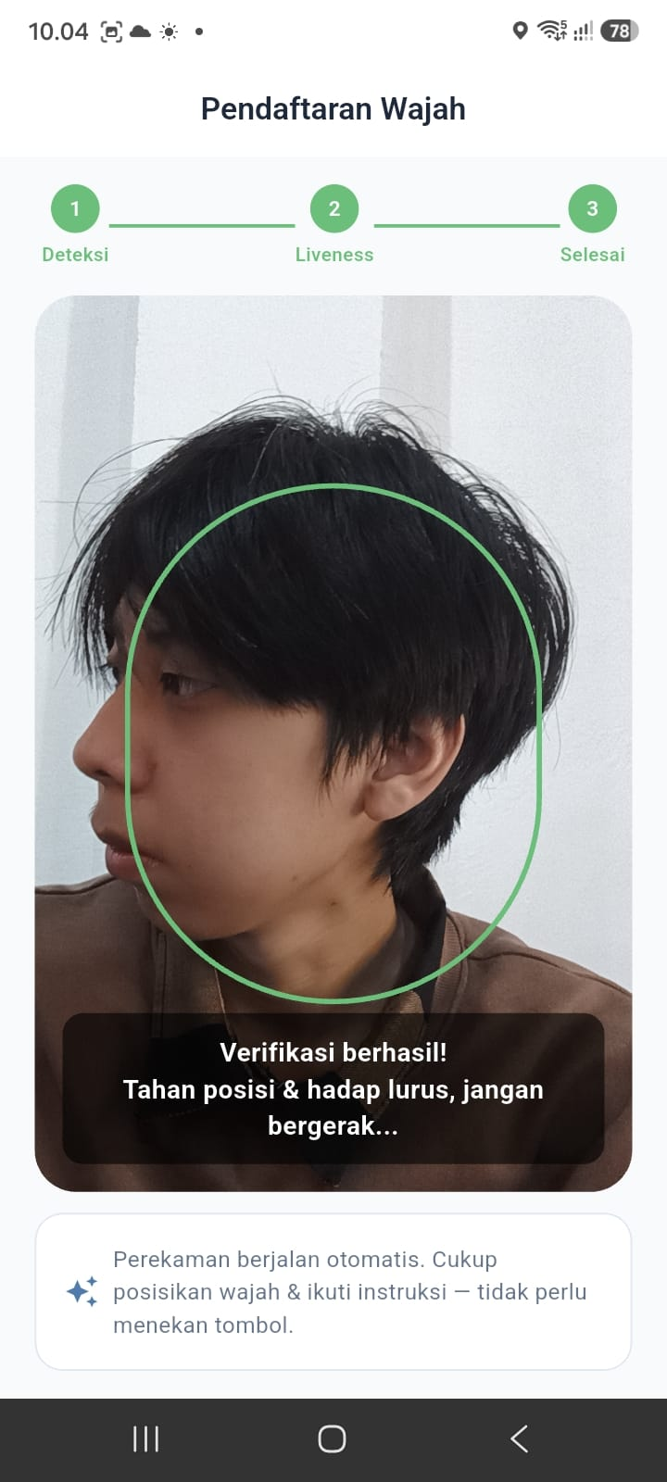
Gambar 8.. Implementasi Liveness Challenge pada Aplikasi Mobile
Mekanisme penolakan juga diterapkan pada integritas lokasi. Ketika terdeteksi indikasi mock location, aplikasi menampilkan indikator manipulasi lokasi dan menghentikan validasi sebagaimana ditunjukkan pada Gambar 9. Koordinat, face distance, dan status liveness pada prototipe merupakan client-attested evidence; attendance permit mengurangi risiko replay dan salah binding, tetapi belum menghilangkan residual trust terhadap client [9].
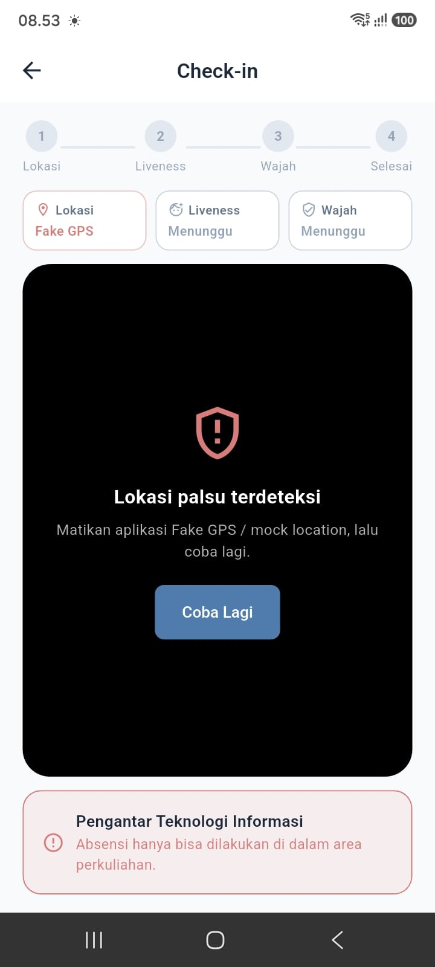
Gambar 9.Indikasi Manipulasi Lokasi (Mock Location) pada Aplikasi Mobile
Dengan demikian, penolakan transaksi absensi tidak hanya terjadi ketika lokasi berada di luar radius geofence, tetapi juga ketika kualitas GPS tidak memenuhi batas, mock location terdeteksi, jumlah wajah terdeteksi bukan satu, liveness gagal, face distance melewati threshold, attendance permit tidak valid, atau validasi akhir backend tidak memenuhi aturan transaksi.
- Rekapitulasi dan Early Warning
Attendance yang berhasil dicatat digunakan untuk membentuk rekap berdasarkan mahasiswa, mata kuliah, jadwal, dan periode. Dashboard admin pada Gambar 10 menyediakan informasi kehadiran secara terstruktur sehingga riwayat transaksi tidak perlu direkap manual dari setiap check-in dan check-out.
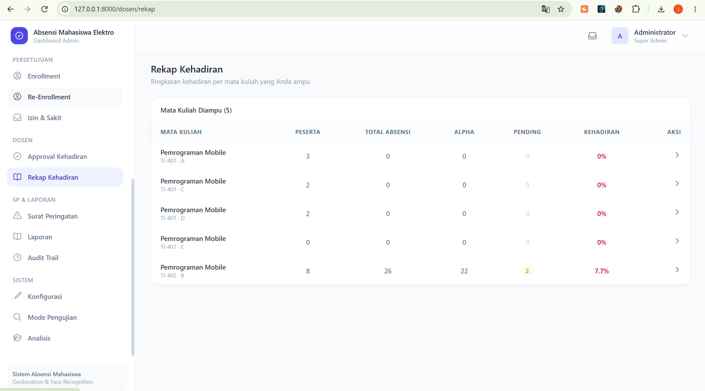
Gambar 10.Dashboard Rekapitulasi Kehadiran Mahasiswa
Sistem juga menghitung akumulasi ketidakhadiran sebagai dasar early warning dengan ambang konfigurasi SP1 sebesar 16 jam, SP2 32 jam, SP3 38 jam, dan Drop Out (DO) 46 jam. Gambar 11 menunjukkan fasilitas monitoring yang menyajikan akumulasi ketidakhadiran serta status peringatan. Karena keputusan SP/DO berdampak tinggi terhadap status akademik mahasiswa, sistem tetap memerlukan jalur verifikasi atau sanggah manual sebelum keputusan akademik resmi ditetapkan.
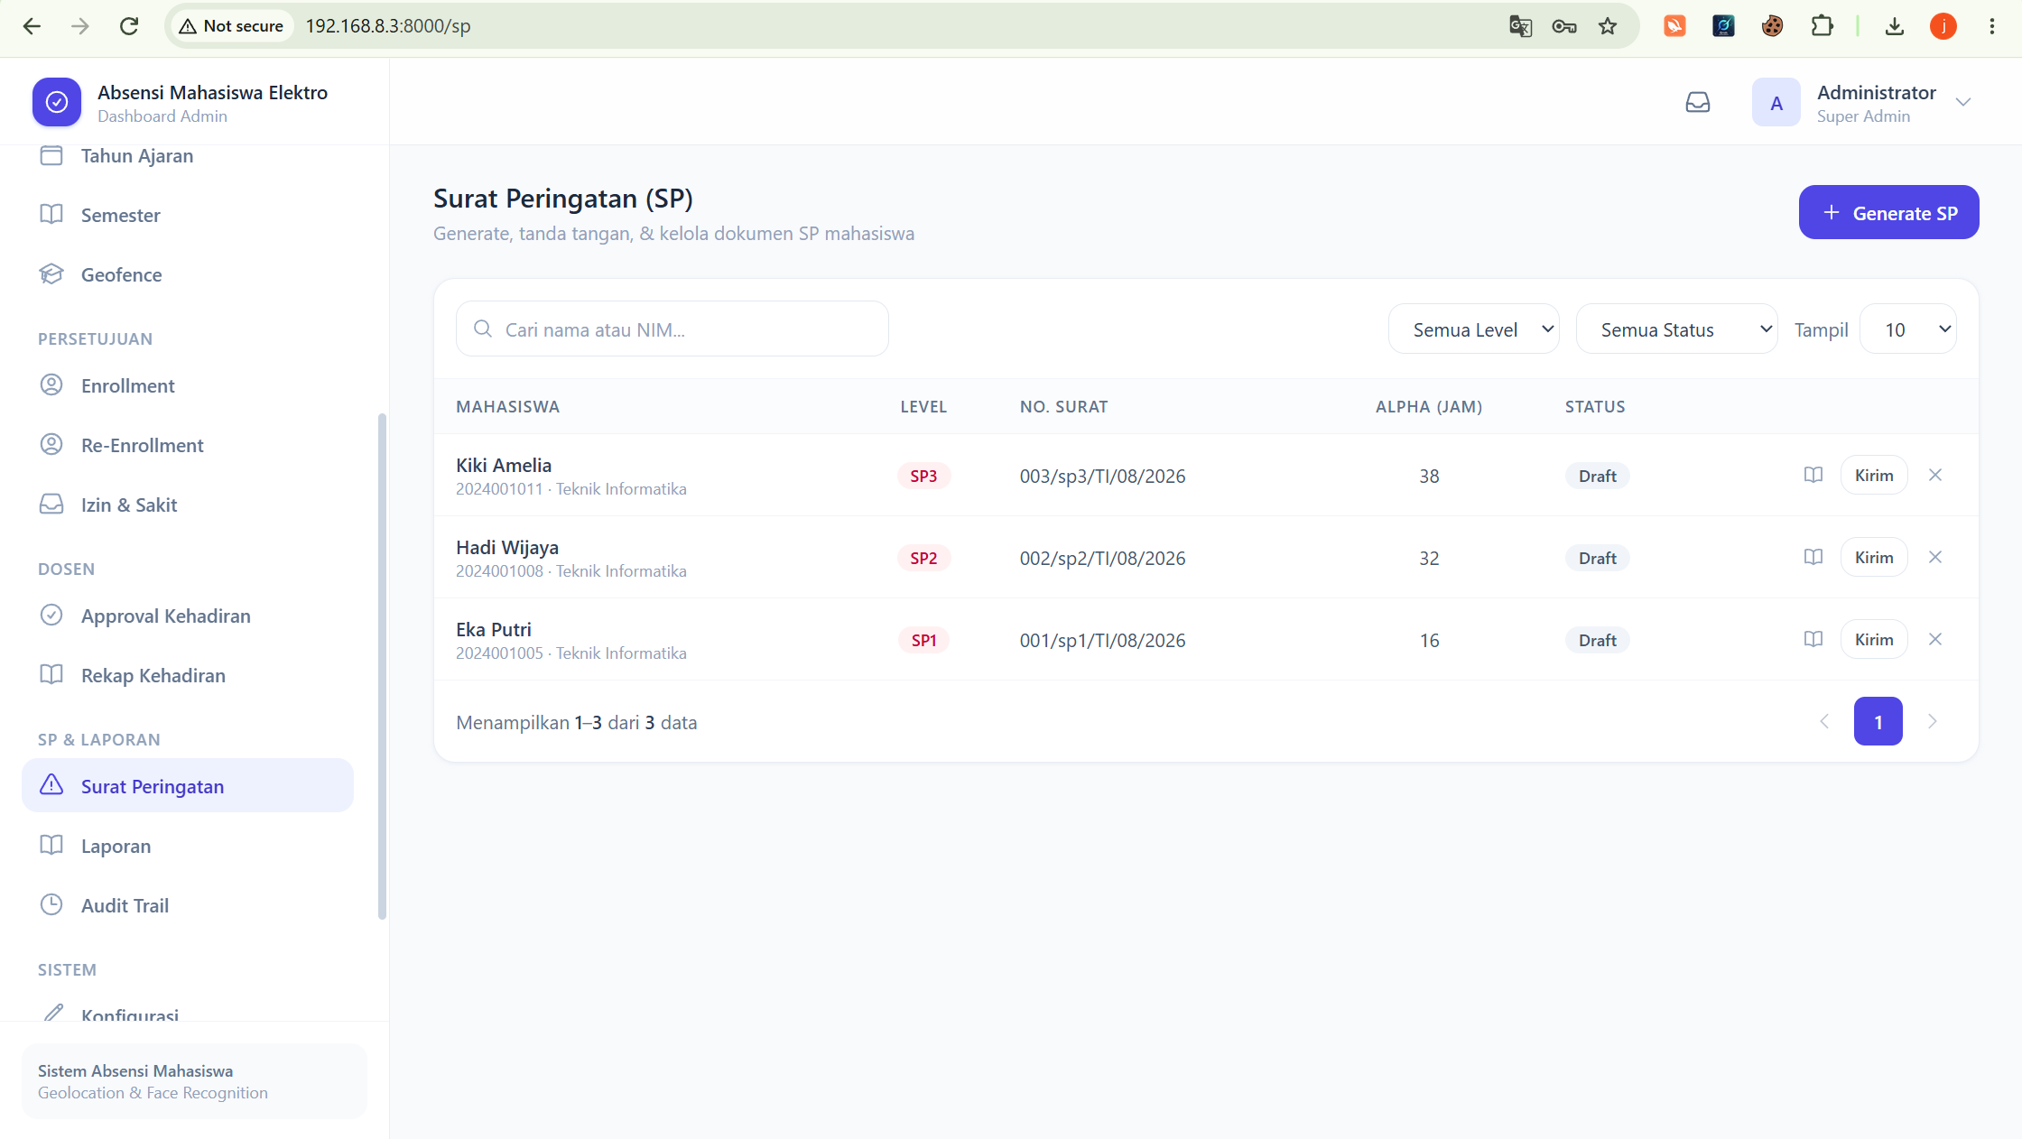
Gambar 11.Monitoring Early Warning dan Surat Peringatan (SP) Mahasiswa
- Hasil Pengujian
Pengujian dilakukan untuk memastikan bahwa sistem berjalan sesuai rancangan; hingga laporan kemajuan, prototipe telah terimplementasi penuh dan lolos automated testing, tetapi belum tervalidasi secara eksperimental (FAR/FRR, anti-spoofing, uji beban), sehingga masih berstatus prototipe dan belum layak untuk produksi atau keputusan akademik resmi.
Tabel 1.Ringkasan Status Implementasi dan Hasil Pengujian Komponen Sistem
No. | Komponen Penelitian | Status Capaian | Keterangan
1 | Face Preprocessing | Terimplementasi | Crop, resize 112×112, normalisasi RGB
2 | MobileFaceNet | Terimplementasi | TFLite on-device
3 | Face Embedding | Terimplementasi | 192-D + L2 normalization
4 | Face Verification | Terimplementasi | Euclidean Distance + threshold
5 | Liveness Challenge | Terimplementasi secara prototipe | Belum diklaim sebagai PAD penuh
6 | Device/Location Integrity | Terimplementasi secara parsial | Mock-location signal; residual trust client masih ada
7 | Attendance Permit | Terimplementasi | One-time, bound dan expiring
8 | Online Check-in/Check-out | Terimplementasi | REST API
9 | Offline Attendance | Terimplementasi | Encrypted per-user Hive queue + permit
10 | Rekapitulasi | Terimplementasi | Dashboard/reporting
11 | Early Warning SP | Terimplementasi | Threshold konfiguratif
12 | Enkripsi biometrik | Terimplementasi | AES-256-GCM
13 | Functional backend test | Tercapai | 182 test / 653 assertions
14 | Flutter automated test | Tercapai | 144 test
15 | Static analysis | Tercapai | No issues found

Hasil pada Tabel 1 menunjukkan bahwa seluruh komponen inti sistem meliputi face preprocessing, MobileFaceNet, face embedding, face verification, liveness challenge, device/location integrity, attendance permit, mekanisme check-in/check-out daring dan luring, rekapitulasi, early warning, serta enkripsi biometrik — telah terimplementasi. Backend menjalankan 182 automated test dengan 653 assertion dan aplikasi Flutter memiliki 144 automated test yang seluruhnya berhasil, sedangkan static analysis tidak menemukan isu. Capaian ini memberikan baseline kestabilan implementasi perangkat lunak, tetapi belum menggantikan pengujian lapangan yang diperlukan untuk menilai performa empiris FAR/FRR, ketahanan anti-spoofing, dan pengujian beban simultan pengguna, yang pada tahap laporan ini masih berstatus belum final.
- Pembahasan
Integrasi geolocation, biometrik, liveness, dan attendance permit membuat penerimaan transaksi absensi lebih terstruktur dibandingkan sistem yang hanya memakai satu faktor validasi. Penggunaan MobileFaceNet secara on-device mengurangi ketergantungan pada server untuk ekstraksi embedding dan sejalan dengan tujuan efisiensi model ringan pada perangkat mobile [6]. Penggunaan Euclidean Distance pada embedding juga konsisten dengan pendekatan representasi fitur yang digunakan pada FaceNet [4].
Dari sisi validasi lokasi, pemisahan antara validasi awal pada Gambar 4 dan Gambar 5 dengan evidence lokasi terbaru pada Gambar 7 memperlihatkan bahwa sistem tidak sekadar memeriksa apakah pengguna berada di dalam radius, tetapi juga membawa metadata seperti akurasi GPS, usia lokasi, dan indikator mock location sebagaimana ditunjukkan pada Gambar 9. Karena evidence tersebut masih berasal dari sisi client, hasil penelitian ini sebaiknya diposisikan sebagai sistem validasi terintegrasi dengan mitigasi risiko, bukan sebagai jaminan anti-fraud absolut.
Pada aspek pengelolaan akademik, kelebihan penting sistem adalah data attendance tidak berhenti pada pencatatan transaksi, sebagaimana ditunjukkan oleh dashboard rekapitulasi pada Gambar 10. Data diolah menjadi rekap dan akumulasi alpha, lalu dikaitkan dengan early warning SP pada Gambar 11. Pendekatan ini memperluas fungsi sistem dari sekadar alat presensi menjadi instrumen monitoring akademik, sehingga penerapan SP/DO tetap perlu mempertimbangkan verifikasi administratif.

- KESIMPULAN DAN SARAN
- Kesimpulan
Berdasarkan hasil penelitian, sistem presensi mahasiswa berbasis mobile yang dikembangkan mampu membantu meningkatkan efisiensi dan akurasi pengelolaan presensi melalui integrasi geolocation, geofencing, dan face recognition MobileFaceNet. Hasil pengujian menunjukkan bahwa fitur utama sistem dapat berjalan sesuai kebutuhan. Berikut dua kesimpulan utama
- Sistem presensi mahasiswa berbasis mobile berhasil dirancang dan diimplementasikan menggunakan tahapan penelitian R&D/Prototyping. Sistem yang dikembangkan telah mencakup fitur utama yang dibutuhkan dalam proses pengelolaan presensi mahasiswa, mulai dari proses presensi, verifikasi lokasi, verifikasi wajah, hingga pengelolaan dan rekapitulasi data presensi.
- Berdasarkan hasil pengujian fungsional otomatis pada backend dan aplikasi mobile, seluruh fitur utama sistem dapat berjalan sesuai dengan kebutuhan yang telah ditetapkan. Hal ini menunjukkan bahwa sistem berpotensi meningkatkan akurasi dan efisiensi pengelolaan presensi akademik dibandingkan dengan metode presensi konvensional berbasis kertas.
- Saran
Untuk pengembangan dan penyempurnaan sistem pada penelitian selanjutnya, terdapat beberapa hal yang dapat dilakukan, yaitu:
- Melakukan pengujian FAR dan FRR untuk menentukan threshold face recognition yang lebih optimal.
- Menambahkan fitur anti-spoofing serta melakukan pengujian beban pada 20, 30, dan 40 pengguna untuk mengukur keandalan dan skalabilitas sistem.
DAFTAR PUSTAKA
[1] F. O. Isinkaye, J. Soyemi, and O. I. Arowosegbe, "An Android-based face recognition system for class attendance and malpractice control," International Journal of Computer Science and Information Security (IJCSIS), vol. 18, no. 1, pp. 79–83, 2020.
[2] D. Sunaryono, J. Siswantoro, and R. Anggoro, "An android based course attendance system using face recognition," Journal of King Saud University - Computer and Information Sciences, vol. 33, no. 3, pp. 304–312, 2021, doi: 10.1016/j.jksuci.2019.01.006.
[3] M. M. Rahman, et al., "RFID-based attendance system: A review," International Journal of Computer Applications, 2019.
[4] F. Schroff, D. Kalenichenko, and J. Philbin, "FaceNet: A unified embedding for face recognition and clustering," in Proc. IEEE Conf. Computer Vision and Pattern Recognition (CVPR), 2015.
[5] J. Deng, J. Guo, N. Xue, and S. Zafeiriou, "ArcFace: Additive angular margin loss for deep face recognition," in Proc. IEEE/CVF Conf. Computer Vision and Pattern Recognition (CVPR), pp. 4690–4699, 2019.
[6] S. Chen, Y. Liu, X. Gao, and Z. Han, "MobileFaceNets: Efficient CNNs for accurate real-time face verification on mobile devices," arXiv:1804.07573, 2018.
[7] J. R. Fernandez, H. Mamarungkas, S. Vinson, and K. Atuel, "Facial and geofencing-based attendance tracking system for deployed personnel," Mindanao Journal of Science and Technology, vol. 23, no. 2, pp. 133–148, 2025, doi: 10.61310/mjst.v23i2.2478.
[8] P. D. Lanjewar, S. S. Joshi, D. B. Patil, H. S. Patil, and V. D. Patil, "Automated attendance management system using face recognition and GPS localization," International Journal of Innovations in Engineering and Science, vol. 10, no. 6, pp. 17–22, 2025, doi: 10.46335/IJIES.2025.10.6.4.
[9] Android Developers, "Create and monitor geofences," Google Developers, 2026.
[10] P. Grother and M. Ngan, "Face recognition vendor test (FRVT): Performance of face identification algorithms," NIST Interagency/Internal Report NISTIR 8009, National Institute of Standards and Technology, 2014, doi: 10.6028/NIST.IR.8009.
[11] ISO/IEC 30107-3:2023, "Biometric presentation attack detection — Part 3: Testing and reporting," 2nd ed., 2023.
[12] J. Brooke, "SUS: A quick and dirty usability scale," 1996.
[13] R. Pressman and B. Maxim, Software Engineering: A Practitioner's Approach, 9th ed. New York, NY, USA: McGraw-Hill, 2024.
[14] P. Grother, M. Ngan, and K. Hanaoka, "Face recognition vendor test (FRVT) part 2: Identification," NIST Interagency/Internal Report NISTIR 8271, National Institute of Standards and Technology, 2019.
[15] Google for Developers, "Face detection," ML Kit, Google, updated 2024.

